8. Мультипроцессорные вычислительные системы

8.1 Каноническая функциональная структура мультипроцессора. MIMD-архитектура. Функционирование мультипроцессора.

Мультипроцессор ВС.

Ключевая особенность - наличие единого ресурса; много процессоров и, как правило, общая память (оперативная, внешняя, коммуникатор общей шины, ЭВМ-посредник). В качестве каноничной функциональной структуры мультипроцессора можно считать следующую функциональную структуру:

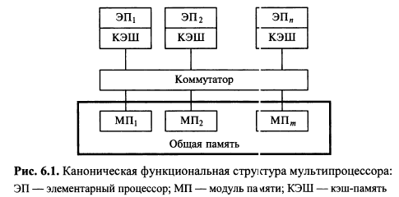

Композиция из множества ЭП, модулей памяти и коммутаторов, обеспечивающих взаимодействие 2х подмножеств: ЭП и модулей памяти. Любая область любого модуля памяти доступна любому ЭП. Следовательно, множество мультипроцессоров (МП) образуют общедоступную память.

Коммутатор может быть как сосредоточенным, так и распределенным. Распределенный представляется композицией локальных коммутаторов, каждый из которых находится во взаимноодназначном взаимодействии в соответствии либо с МП, либо с ЭП. Стоит отметить, что коммутатор в данном случае не является общим ресурсом, а таковым ресурсом является общая память. Обмен информацией между ЭП осуществляется не через коммутатор, а через общую память.Например, ЭП 1 заносит информацию в МП 2, а ЭП N извлекает ее из МП N-1. Соответственно. в функциональной структуре может использоваться шина либо система шин. В теоретических исследованиях по изучению парал. алгоритмов используется идеализированный параллельный микропроцессор (Parallel Random Access Machine). В рамках данной модели предполагается, что время обращения любого ЭП к любому МП есть постоянная величина. На практике это не так. Поэтому необходимость масштабирования мультипроцессора однозначно определяет наличие иерархии памяти, т.е. наряду с оперативной памятью вводится сверхбыстрая память – кэш, которая работает с большей скоростью, чем оперативная.

В кэш заносятся наиболее часто используемые данные, и поэтому сокращается количество обращений к оперативной памяти. Кэш-память может быть сосредоточенной или распределенной. Вычислительные системы на основе каноничной функциональной структуры мультипроцессора относятся к ВС с общей и разделенной памятью (True Shared Memory).

8.2 ВС C.mmp. Функциональная структура, анализ надежности.

При создании преследовали следующие цели:

1) достижение высокой производительности (большой полосы пропускания канала «процессор память»);

2) проведение экспериментальных исследований по эффективности параллельной обработки данных;

3) экспериментальное изучение и обеспечение надежности;

4) достижение приемлемых технико-экономических показателей;

5) воплощение принципа максимального использования аппаратурно-программньх средств мини-ЭВМ.

Последний принцип позволил:

• свести разработку системы к работам по созданию лишь системных компонентов, тем самым не расходовать материальных ресурсов на проектирование и изготовление процессоров, памяти и устройств ввода-вывода информации;

• использовать ПО (в частности, контрольно-диагностические программы) серийной аппаратуры;

• достичь большей надежности в работе ВС как совокупности взаимосвязанных модулей обработки и хранения информации (благодаря их массовому производству).

Структура:

Систем состояла из 16 ЭП, общей памяти и матричного коммутатора. B состав ЭП входили незначительно модифицированный процессор, локальная (или местная, или индивидуальная) память, блок отображения адреса и контроллер межпроцессорного интерфейса (который обеспечивал подключение процессора к межпроцессорной шине). Кроме указанных компонентов в состав ЭП могли входить память на магнитных дисках, страничная память на дисках, внешние устройства и др. Матричный коммутатор 16 x 16 позволял установить связь между любым процессором ЭП и любым портом МП.

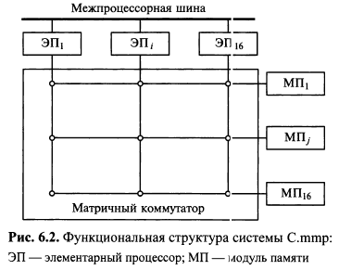

Анализ надежности.

Реальная ВС С.mmр содержала несколько подсистем одинаковых модулей (процессоров, модулей локальной памяти для каждого процессора, модулей памяти общего доступа для каждого из портов, блоков отображения, контроллеров межмашинного интерфейса и др.) и единственный коммутатор. Надежность ВС С.mmр существенно определял способ организации коммутатора. При этом разработчиками системы использовались две модели коммутатора. B простейшем случае (сосредоточенньiй коммутатор) коммутатор рассматривался как единый элемент, выход которого из строя вызывал отказ всей системы. Вторая модель (распределенный коммутатор) отражала потенциальные возможности структуры коммутатора (далеко не все отказы коммутатора приводили к отказу системы).

Анализ надежности ВС С.mmр показал, что сосредоточенный коммутатор является критическим источником отказов в мини-ВС.

8.3 ВС В 6700, В 7700

B этих ВС нашли воплощение новые архитектурные и структурные решения, которые радикально отличались от концептуальных решений ЭВМ Дж. фон Неймана. Так, например, даже в ВС В 5000 было реализовано следyющее:

• «ручная» реконфигypируемость состава (в ВС могло быть один или два центральных процессора и до восьми модулей оперативной памяти);

• механизм виртуальной памяти;

• аппаратурная реализация функций, выполнявшихся ранее программно;

• операционная система главная управляющая программа

• языки высокого уровня ALGOL 60 и COBOL.

В 6700.

Вычислительная система B 6700 (1971 r.) — это композиция ЭП, модулей памяти, коммутатора и периферийного oбopyдoвaния (процессоров передачи данных, каналов, кoнтpoллepoв и др.). Пoдмнoжecтвo ЭП составляли 1-3 центральных процессоров и 1-3 пpoцecсоров ввода-вывода. Центральный процессор (ЦП) системы B 6700 обладал быcтpoдeйcтвиeм порядка 1 млн oпep./c (над 48-разрядными числами). Оперативная пaмять состояла из 1-64 модулей (МП), обладала емкостью до 6 Mбaйт. 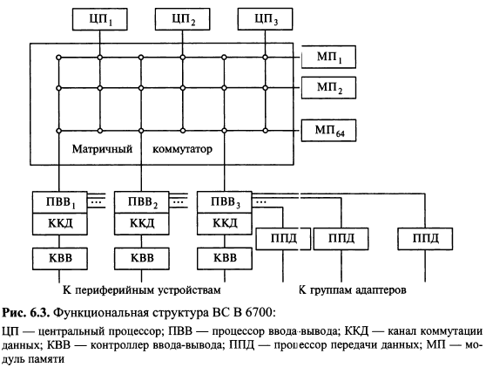

Процессоры ввода-вывода (ПВВ) предназначались для подключения периферийного оборудования, в каждом из процессоров имелось 4-12 каналов коммутации данных (ККД). Каждый ПВВ был соединен c 1-4 процессорами передачи данных (ППД), каждый из которых был связан c 1-16 группами адаптеров.

В 7700.

Вычислительная система В 7700 (1973 г.) в отличие от В 6700 могла иметь в своем составе 1-7 ЦП и от 1-7 процессоров ввода-вывода информации, при этом общее количество процессоров не превышало восьми. Быстродействие ЦП составляло 4...5 млн опер./c. Процессор ввода-вывода обслуживал 32 канала и четыре процессора передачи данных. K каждому канaлy подключалось периферийное оборудование; максимальное количество адресуемых внешних устройств составляло 255. Процессор передачи данных был рассчитан на подключение до 256 линий связи. Оперативная память ВС В 7700 состояла из восьми модулей, была 8-входовой и имела емкость 12 288 K байт. Слово состояло из 52 разрядов, из которых 48 были информационными, 3 управляющими и 1 для контроля по четности. Все разряды слова были доступны процессорам, как центральным, так и ввода-вывода и передачи данных.

Программное обеспечение системы В 7700 представляло собой модификацию ПО В 6700. Все системные программы (кроме ОС) и все прикладные программы могли работать как на B 6700, так и на В 7700 без каких-либо изменений.

8.4 ВС «Эльбрус».

B рамках работ по проекту «Эльбрус» преследовалась цель создать семейство высокопроизводительных и надежных ВС. Для моделей семейства «Эльбрус» характерны:

• MIМD-архитектура;

• распределенное управление;

• однородность, модульность и масштабируемость структуры;

• надежность и самоконтроль;

• аппаратурная поддержка функций ОС и средств языка высокого уровня;

• разрядность слов 32, 64, 128;

• многоуровневая память;

• спецпроцессоры приема-передачи данных;

• производительность до 125 MFLOPS.

Функциональная структура ВС Эльбрус.

Любая из моделей этого семейства относится к классу распределенных ВС и позволяет подобрать адекватную конфигурацию для области применения.

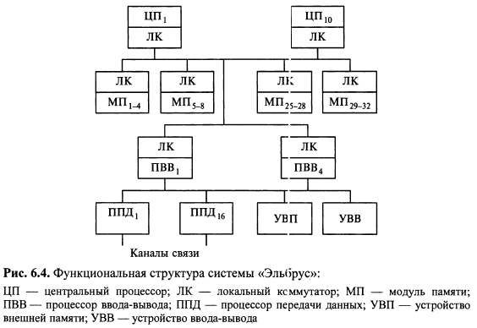

В состав входили до 10 ЦП и от 4 до 32 модулей памяти, от 1 до 4 процессоров ввода/вывода информации и от 1-16 процессоров передачи данных. УВВ – устройство ввода/вывода, УВП – устройство внешней памяти.

Взаимодействие между ЦП, МП и ПВВ осуществлялось через распределенный коммутатор, представленный композицией из множества локальных коммутаторов (ЛК) ППД, обеспечивая дистанционный доступ к системе. Всевозможные внешние устройства могли быть подключены непосредственно как к ПВВ, так и к ПДД.

Архитектурные особенности машины.

Каждый из элементов: ЦП, ПВВ, МП и ЛК имели 100%ный аппаратный контроль, т.е. даже при появлении одиночной ошибки возникал сигнал неисправности, который воспринимался ОС. ОС исключала отказавший элемент из рабочей конфигурации и переводила его в резервную конфигурацию. Для устранения неисправностей в элементе использовался комплекс контрольно-диагностических тестов и специальная аппаратура. После восстановления элемент снова включался в состав рабочей конфигурации, так проявлялась программируемость структуры. Кроме того, представлялась возможность построения сверхсложных конфигураций, когда для элементов программировались резервные и подобные элементы. В такой структуре функции отказавшего элемента за 1 мл сек могут быть переданы резервному элементу.

Особенность системы Эльбрус.

Образец машины построен в 1976 году, промышленное производство – 1980 г. Производительность от 5 до 15 MegaFLOPS, емкость памяти до 4 МБ. ЦП мог оперировать с числами 32, 64, 128 разрядов с плавающей запятой. В состав ПО входила распределенная ОС, система программирования, комплекс стандартных серверных программ, программа телеобработки и комплекс программ технического обслуживания, куда входили контрольно-диагностические системы. ОС могла работать в режиме пакетной обработки, дистанционной обработки. ОС осуществляла динамическое распределение всех ресурсов, управляла работой процессоров и обеспечивала их синхронизацию, также ОС обеспечивала автоматическую реконфигурацию, восстановление файлов и перезапуск задач системы. Ситема программирования была определена всеми доступными языками.

Эльбрус-2.

Система с максимальной конфигурацией. Производительность – 125 MegaFLOPS, емкость памяти – 100 МБ, пропускная способность распределенного коммутатора – 2 Гбит/с. Часто встречаемы программные конструкции языков высокого уровня имели аппаратную поддержку. Диспетчеры процессоров ввода/вывода также были реализованы аппаратно. В машине допускалось формирование конфигурации Эльбрус-2 с использованием вместо ЦП специально разработанного процессора, полностью совместимого с БЭСМ-6 (чья производительность в 6 раз выше, чем у Эльбрус-2).

Другие модели Эльбрус.

1995 год – создана Эльбрус-3 в единственном экземпляре с 16тью процессорами. Дальнейшее развитие связывалось с разработкой процессора E2K-Elbrus-2000.

В настоящее время Институтом микропроцессорных вычислительных систем РАН выполняются работы в рамках госзаказа по созданию ВС «Эльбрус-ЗМ». Данная мультипроцессорная ВС будет компоноваться из однокристaльныx высокопроизводительных микропроцессоров и иметь распределеннyю общую когерентную память.

8.5 Предпосылки совершенствования архитектуры мультипроцессорных ВС.

С развитием микроэлектроники и необходимости удовлетворения потребностей производителем вычислительных систем привело к разработке и применению модифицированной функциональной структуры мультипроцессора.

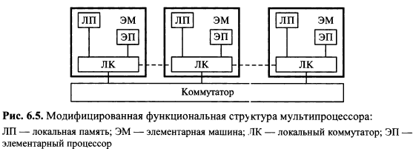

Промышленное устройство таких процессоров привело к тому, что соединения между ЭП и МП осуществляются через коммутатор. Необходимость достижения большей масштабируемости и надежности мультипроцессора, чем у каноничного мультипроцессора, заставило разработчиков перейти к элементам обработки, представленных в виде ЭП, ЛП и ЛК, и осуществить их взаимодействие через общий коммутатор. Следующим шагом развития стало использование не сосредоточенного, а распределенного коммутатора. Первым шагом на этом пути было создание коммутатора на основе принципа модульности, а затем уже программирования коммутатора, как композиции из ЛК, которых должно быть столько, сколько элементарных машин в системе. Если это будет так, то следующим шагом развития будет расширение функций ЛК в пределах одной машины и организация связей, представленных штрихом (------) в схеме. Но это уже архитектура, относящаяся к полностью распределенной. Соответственно, дальнейшее развитие такой структуры в многомерную и использование ЛК в многопользовательском режиме.

ВС, основанные на модифицированном мультипроцессоре, называют мультипроцессорными системами с разделяемой виртуальной памятью (Virtual Shared Memory). Современные процессоры – это по сути МРР системы.

8.6 Система Cm\*. Архитектура, средства обеспечения надежности, система самодиагностики, анализ.

Вычислительная система Cm\* была разработана Университетом Кapнerи—Meллoнa и относилась к микpoBC. Целью разработки являлось создание BC из сравнительно большого числа (до 100) микропроцессоров (построение микpoBC) и исследование aппapaтypнo-пporpaммныx peшeний в области архитектуры средств на базе БИС.

Система Сm\* (в сравнение с C.mmp)приобрела заметные архитектypные усовершенствования, в ней полнее были реализованы принципы модели коллектива вычислителей. Архитектypа ВС Сm\* стала более близкой к архитектуре ВС c программируемой структурой. B самом деле, в микроВС Сm \* пара «элементарный процессор - локальная память» выполняла функции вычислительного модуля, a вычислительный модуль в совокупности либо c контроллером K отображения адресов, либо c локальным коммyтатором. ЛК реализовывали функции ЭМ. B первом случае ЭМ выглядела как двyxполюсник, a во втором как многополюсник (не менее двух полюсов). B состав ЭМ могли включаться внешние устройства (со своими контроллерами).

Взаимодействие между вычислительными модулями осуществлялось через «распределенный коммутатор» сеть ;вязи, образуемую подсоединением контроллеров отображения адресов к межмодульным шинам или (и) отождествлением полюсов локальных коммутаторов различных элементарных машин. Контроллер - это специальный процессор, который выполнял все функции, связанные c передачей сообщений. Локальный коммутатор имел простую структуру, обеспечивающую параллельную передачу слова между процессом нами.

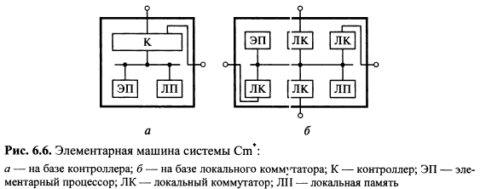

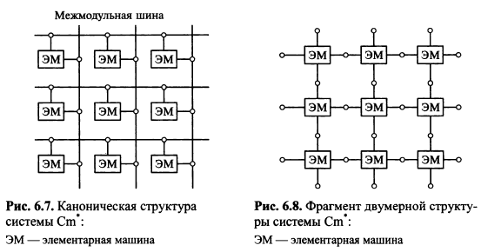

Характерные особенности Cm\*:

1. Реконфигурируемость - способность микроВС к априорной адаптации своего состава и структуры сети межмашинных связен к конкретной области применения.

2. Масштабируемость (наращиваемость) - способность микроВС к развитию в целях увеличения объема памяти, производительности или полос пропускания каналов связей.

3. Общедоступность и распределенность памяти. Память системы Сm\* состояла из общей памяти локальной элементарных машин. Вся память системы была потенциально доступна для всех процессоров.

4. «Локaльность» программы свойство, положенное в основу архитектypы микроВС Сm\*. Эффективное функционирование системы достигалось, если большая часть программы и данных, c которыми работала каждая ЭМ, хранилась в ее локальной памяти.

5. Эффективность использования ресурсов системы обеспечивалась возможностью организации параллельной обработки исходных данных элементарными машинами и параллельных межмашинньх обменов информацией.

6. Экономичность ВС, т. e. удовлетворительные значения отношения “стоимость/производительность” результат применения большого числа недорогих серийных микропроцессоров.

7. Надежность функционирования микроВС достигалась за счет распределенности ее ресурсов. B системе не было критического ресурса, отказ которого приводил бы к отказу ВС в целом , аппаратурно-программные средства позволяли «удалять» из структуры неисправные компоненты. Контpоль по четности, дистанционное диагностирование и повторение команд обеспечивали обнаружение и исправление не только устойчивых, но и перемежающихся отказов аппаратуры.

О надежности Cm\*

Для достижения надежного функционирования микроВС Сm\* использовались специальные аппаратурно-программные средства. B микроВС Сm\* реализован подход, основаный на введении в контролер отображения адреса специальной аппаратуры - ловушек (Ноoks). Ловушка предоставляла микропроцессору (названному hooks-процессором) возможность тщательного исследования и изменения внутреннего состояния контроллера. Она позволяла загружать в управляющую память процессора микропрограмму, считывать значения сигналов на шинах и управлять генератором тактовых импульсов процессора.

Память была защищена контролем четности.

Контроль и диагностирование свободных от работы вычислительных модулей в микроВС Сm\* выполнялся системой самодиагностики, представляющей собой последовательность из четырех диагностических программ:

1. Программа для диагностики памяти

2. Программа для диагностики системы команд

3. Программа для диагностики системы прерываний

4. Программа для диагностики системной аппаратуры

Анализ.

Очевидно, что вероятностная модель микроВС Сm \* существенно сложнее модели для мини-ВС С.mmр, поэтому разработчиками были подвергнуты анализу лишь конкретные конфигурация системы. Количественный и качественный анализ убедил разработчиков ВС из Университета Карнеги Меллона в том, что c позиций надежности и живучести архитектура системы Сm\* более перспективна, чем архитектура системы С.mmр (и ко-

нечно, систем семейства Burroughs).Главным недостатком микроВС Сm\* являлось использование нераспределенного диспетчера, его отказ приводил к невозможности реализации функций ОС и, следовательно, к отказу системы как единого аппаратурно-программного ансамбля.

8.7 Кластерные ВС. Понятие о вычислительном кластере, архитектура кластерных ВС, ПО и области применения.

Одно из самых современных направлений в области создания вычислительных систем – это кластеризация. По производительности и коэффициенту готовности кластеризация представляет собой альтернативу симметричным мультипроцессорным системам.

Кластер – это группа взаимно соединенных вычислительных систем (узлов), работающих совместно, составляя единый вычислительный ресурс и создавая иллюзию наличия единственной ВМ. В качестве узла кластера может выступать как однопроцессорная ВМ, так и ВС типа SMP или MPP. Каждый узел в состоянии функционировать самостоятельно и отдельно от кластера. Архитектура кластерных вычислений сводится к объединению нескольких узлов высокоскоростной сетью. Наряду с термином «кластерные вычисления» часто применяются такие названия, как: кластер рабочих станций (workstation cluster), гипервычисления (hypercomputing), параллельные вычисления на базе сети (network-based concurrent computing).

Перед кластерами ставятся две задачи:

- достичь большой вычислительной мощности;

- обеспечить повышенную надежность ВС.

Первый коммерческий кластер создан корпорацией DEC в начале 80-х годов прошлого века.

В качестве узлов кластеров могут использоваться как одинаковые ВС (гомогенные кластеры), так и разные (гетерогенные кластеры). По своей архитектуре кластерная ВС является слабо связанной системой.

Преимущества, достигаемые с помощью кластеризации:

- Абсолютная масштабируемость. Возможно создание больших кластеров, превосходящих по вычислительной мощности даже самые производительные одиночные ВМ. Кластер в состоянии содержать десятки узлов, каждый из которых представляет собой мультиплексор.

- Наращиваемая масштабируемость. Кластер строится так, что его можно наращивать, добавляя новые узлы небольшими порциями.

- Высокий коэффициент готовности. Поскольку каждый узел кластера – самостоятельная ВМ или ВС, отказ одного из узлов не приводит к потере работоспособности кластера. Во многих системах отказоустойчивость автоматически поддерживается программным обеспечением.

- Превосходное соотношение цена/производительность. Кластер любой производительности можно создать, соединяя стандартные ВМ, при этом его стоимость будет ниже, чем у одиночной ВМ с эквивалентной вычислительной мощностью.

На уровне аппаратного обеспечения кластер – это просто совокупность независимых вычислительных систем, объединенных сетью. При соединении машин в кластер почти всегда поддерживаются прямые межмашинные связи.

Существуют различные способы классификации кластеров. Простейший вариант основан на том, являются ли диски в кластере разделяемыми всеми узлами или нет. На рисунке показан кластер из двух узлов, совместная работа которых координируется за счет высокоскоростной линии, по которой происходит обмен сообщениями. Такой линией может быть локальная сеть, используемая также и не входящими в кластер компьютерами, либо выделенная линия. В последнем случае один или несколько узлов кластера будут иметь вы ход на локальную или глобальную сеть, благодаря чему обеспечивается связь между серверным кластером и удаленными клиентскими системами.

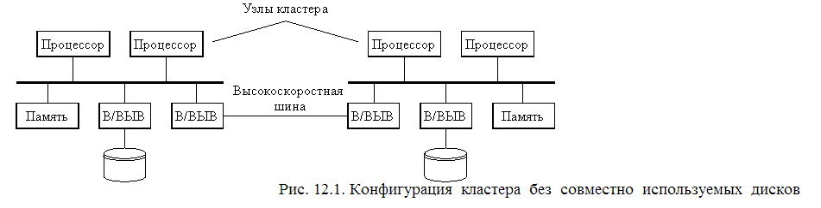

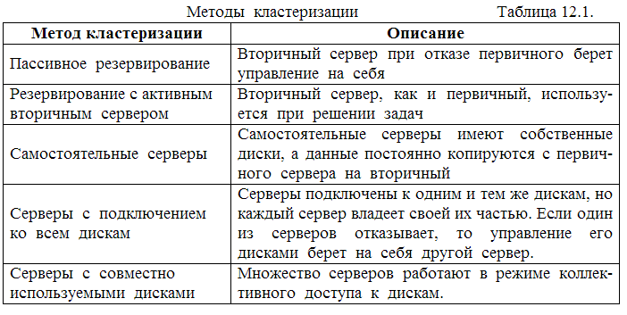

Огромный потенциал масштабирования, свойственный кластерной архитектуре, делает ее очень перспективным направлением в области создания высокопроизводительных вычислительных систем. Масштабирование возможно как за счет увеличения числа узлов, так и путем применения в качестве узлов не одиночных ВМ, а также хорошо масштабируемых вычислительных систем, обычно SMP-типа.

8.8 Анализ мультипроцессорных ВС.

Анализ архитектуры мультипроцессорных ВС позволяет сделать нижеследующие выводы.

1. Основная тенденция в области архитектуры мультипроцессорных ВС повышение степени полноты воплощения принципов модели коллектива вычислителей (параллелизма, программируемости структуры и конструктивной однородности).

2. Архитектурные возможности ЭП неуклонно наращиваются, их структура претерпела трансформацию от простейших конфигураций без памяти до элементарных машин композиции из мощных микропроцессоров, оперативной памяти и внешних запоминающих устройств (и даже устройств ввода-вывода информации).

3. Мультипроцессорные ВС, начавшие свою историю как композиции из нескольких процессоров, превратились в системы c массовым параллелизмом.

4. Современные мультипроцессорные ВС -- это распределенные средства обработки информации, они имеют множество процессоров и распределенную память. Более того, в них и коммутатор (или другой ресурс), через который осуществляется взаимодействие процессоров, может быть распределенным. Программное обеспечение таких ВС также является распределенным.

5. Высокопроизводительные ВС рассматриваемого класса представляют собой суперсистемы: это множество мощных микропроцессоров-конвейеров или матричных процессоров или даже объединение мультипроцессоров.